1. Tuần này học gì
Bốn tuần trước, chúng ta làm quen từng loại cảm biến: nó đo gì, đọc bảng thông số thế nào, có đủ dùng không. Tuần này hỏi theo hướng khác: mỗi loại cảm biến khi nào hỏng, hỏng rồi có nói ra không? Đã loại nào cũng có lúc hỏng thì ghép lại thế nào để cả chiếc xe đáng tin hơn từng cái riêng lẻ? Cuối cùng, chúng ta mở một bộ dữ liệu xe tự lái thật là nuScenes, tận mắt xem cùng một khoảnh khắc camera, lidar, radar mỗi cái thấy gì.
Tuần | Chủ đề | Một câu của tuần đó
Tuần 3 | Sáu loại cảm biến | Mỗi loại đo một thứ khác; đo được khoảng cách ≠ biết là gì. Xa gấp đôi: sai số camera gấp bốn, điểm lidar còn một phần tư.
Tuần 4 | Mô phỏng | Ba thanh trượt = ba thông số; 50 km/h phải thấy ít nhất 25 m. Mô phỏng là cái sàng.
Tuần 5 | Camera, lidar | Tầm đo phải hỏi phản xạ bao nhiêu (OS1 trắng 170 m, đen 90 m); lệch 1°, ở 50 m lệch gần 1 m.
Tuần 6 | Radar, siêu âm, GNSS, IMU | Bài tập 4 bảng nhỏ, 22 ô «đủ hay không»: không cảm biến nào thắng cả năm tình huống.
Tuần 7 (hôm nay) | Hỏng và hợp nhất | Loại nào cũng có lúc không thấy, đo không chuẩn; trước khi ghép phải căn chỉnh, khi nói khác nhau thì cái chuẩn hơn được tin nhiều hơn.

Mục tiêu học tập
- Phân biệt ba kiểu hỏng: không thấy, thấy sai, không thấy mà vẫn báo «không sao», và nói được kiểu nào nguy hiểm nhất.
- Đọc được bảng điều kiện hỏng: trong tám điều kiện, sáu loại cảm biến mỗi loại gặp vấn đề gì, vì sao.
- Dùng dữ liệu thật giải thích: lidar càng xa càng thưa, radar không có độ cao, radar bắt người không ổn định.
- Nói được hai lợi ích của hợp nhất (bổ sung, dự phòng) và hai điều kiện trước (hiệu chuẩn không gian, đồng bộ thời gian).
- Tính được một lần trung bình có trọng số theo kiểu «cái nào chuẩn hơn thì tin nhiều hơn»; nói được khi ghép cũng không đủ thì phải hạ cấp.
- Biết bộ dữ liệu được ghi và gán nhãn thế nào, và vì sao Đài Loan, Việt Nam cần dữ liệu của riêng mình.
Hai trang web của tuần này
Bàn quan sát nuScenes: https://ch-neural.github.io/MITUST-Principles-of-Self-Driving-Cars/week7/nusc/
Trang nộp bài: https://ch-neural.github.io/MITUST-Principles-of-Self-Driving-Cars/week7/hw/
Mở được trên điện thoại, máy tính bảng, laptop, không cần cài; góc trên bên phải đổi «中文／Tiếng Việt». Bàn quan sát có bốn khung hình thật của nuScenes: Boston ban ngày, bãi đỗ xe Singapore, Singapore ban đêm, Singapore đêm sau mưa.

3.8 Khi nào cảm biến hỏng

Ba kiểu hỏng
Cảm biến hỏng không chỉ có một kiểu «hoàn toàn không phản ứng». Càng xuống dưới càng nguy hiểm:
Kiểu hỏng | Trông như thế nào | Ví dụ
① Không thấy | Không có dữ liệu, hoặc ít đến mức không dùng được; xe biết mình thiếu một phần. | Camera trong sương dày, GNSS trong hầm
② Thấy sai | Có dữ liệu, rất tự tin, nhưng sai. | Điểm ma của lidar do gương, GNSS lệch vài chục mét giữa nhà cao
③ Không thấy mà báo «không sao» | Thật ra không thấy, nhưng báo «phía trước không có gì». | HC-SR04 bị bùn che; radar không báo điểm nào cho người đi bộ ở gần

Kiểu thứ ba nguy hiểm nhất, giống đồng hồ xăng hỏng mà vẫn chỉ đầy bình. Vì vậy một cảm biến tốt không chỉ đo chuẩn mà còn phải nói được «lúc này tôi không đáng tin». Nó nói ra thì xe biết mấy giây đó phải nghe cái khác.

Bảng điều kiện hỏng: sáu cảm biến × tám điều kiện
Điều kiện | Camera | Lidar | Radar | Siêu âm | GNSS | IMU
Mưa to, sương mù | ✗ | ▲ | ✓ | ▲ | ✓ | ✓
Ban đêm | ▲ | ✓ | ✓ | ✓ | ✓ | ✓
Ngược sáng, cửa hầm | ✗ | ▲ | ✓ | ✓ | — | ✓
Xe đen, kính, gương | ▲ | ▲ | ✓ | ✓ | — | —
Vật đứng yên, cầu trên đầu | ✓ | ✓ | ▲ | — | — | —
Người đi bộ, xe máy ở xa | ✓ | ▲ | ✗ | — | — | —
Bị bùn, băng tuyết che | ✗ | ✗ | ▲ | ✗ | ✓ | ✓
Phố hẹp nhà cao; đường hầm | ✓ | ✓ | ✓ | ✓ | ✗ | ▲

✓ bình thường ▲ kém đi ✗ hỏng — không liên quan. Không có cột nào toàn ✓.
- Mưa to, sương mù: camera như đeo kính đầy nước; tia lidar chạm giọt mưa, giọt sương nên dội về sớm, thêm điểm nhiễu, tầm ngắn lại; màng nước trên đầu siêu âm làm báo sai; bước sóng 4 mm của radar lớn hơn giọt mưa 1 mm nên vòng qua được.
- Ban đêm: chỉ camera kém đi vì nó dựa vào ánh sáng bên ngoài; chỗ có đèn đường, đèn xe vẫn thấy. Lidar, radar, siêu âm tự phát tín hiệu, không sợ tối.
- Ngược sáng, cửa hầm: dải động của camera không đủ, như mắt bị loá trắng khi ra khỏi hầm; ánh nắng mạnh cũng là nhiễu với lidar.
- Xe đen, kính, gương: màu đen phản xạ thấp, OS1 trắng 170 m, đen chỉ 90 m; kính hắt cả chùm tia đi, gương tạo điểm ma. Radar nhìn kim loại, không quan tâm màu.
- Vật đứng yên, cầu trên đầu: radar không đo được độ cao, biển báo trên đầu và xe đỗ trên đường ở cùng một vị trí với nó. Radar biết một điểm đứng yên bằng cách «lấy tốc độ đo được trừ tốc độ xe mình»; điểm đứng yên quá nhiều, phần mềm bám xe, phanh phía sau thường rất thận trọng với chúng.
- Người đi bộ, xe máy ở xa: người và xe máy nhỏ, lại không phải kim loại, sóng radar dội về rất yếu; lidar càng xa càng thưa. Camera nhận ra được đó là gì.
- Bị bùn, băng tuyết che: ống kính, nắp lidar, đầu siêu âm bị che thì tín hiệu không ra được; bùn mỏng radar xuyên qua được, băng tuyết dày cũng chặn.
- Phố hẹp nhà cao, hầm: tín hiệu vệ tinh dội từ tường, lệch vài chục mét; trong hầm không thu được. IMU tự nó không hỏng nhưng loại công nghiệp cũng chỉ giữ 34 s, hầm Tuyết Sơn cần 580 s.

Mưa và sương: camera mờ trước tiên
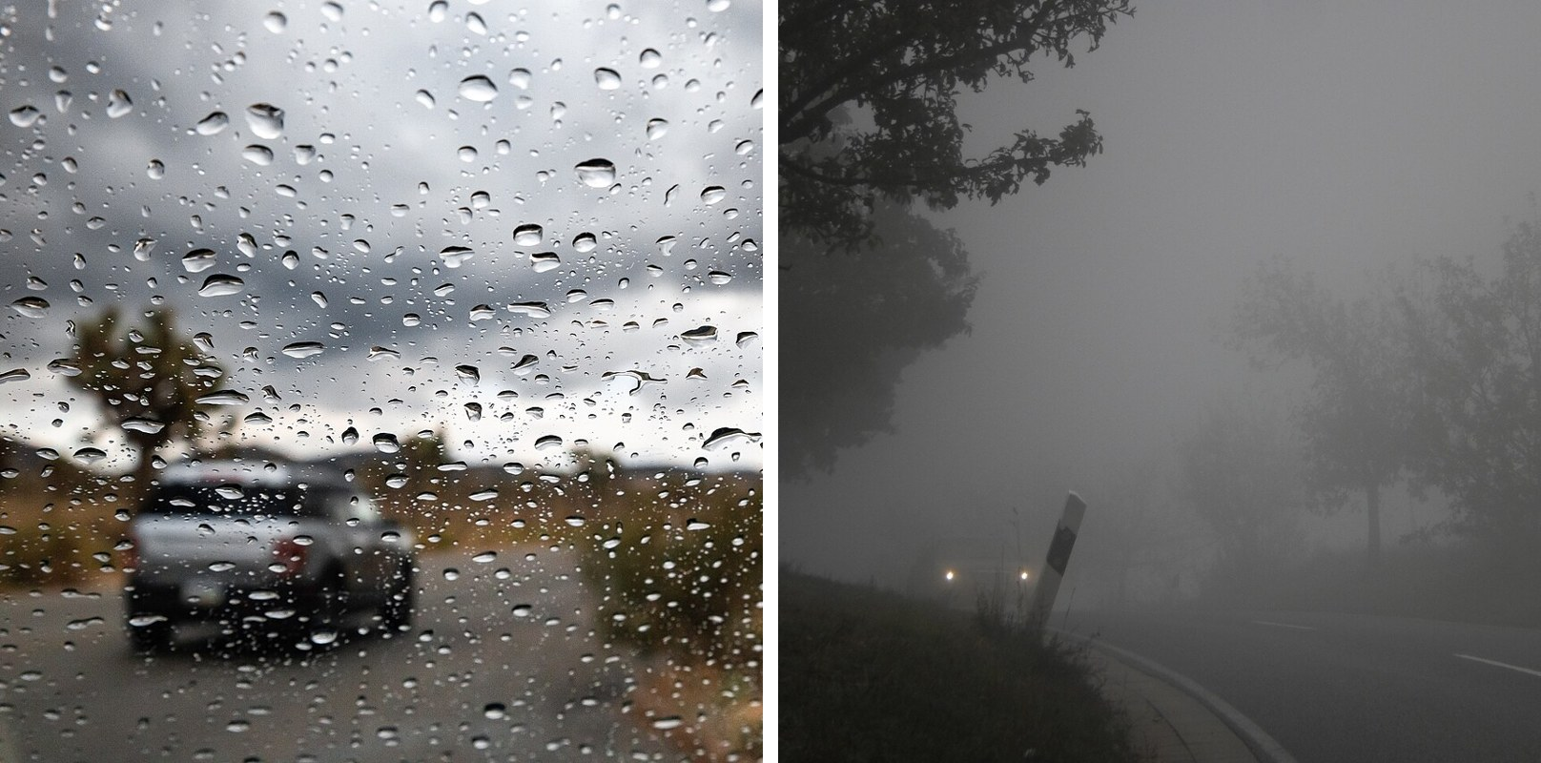
Trái: ngày mưa nhìn qua kính chắn gió, xe phía trước chỉ còn bóng mờ (NPS / Joshua Tree NP, phạm vi công cộng). Phải: khúc cua có sương, xe ngược chiều chỉ còn hai ngọn đèn (L. S. Micheler, CC BY-SA 4.0). Ảnh từ Wikimedia Commons.
Camera trên xe phần lớn cũng đặt sau kính chắn gió, ngày mưa thấy đúng như vậy. Quy tắc học ở tuần 6: bước sóng lớn hơn vật cản thì vòng qua, nhỏ hơn thì bị tán xạ. Radar 4 mm, giọt mưa 1 mm, vòng qua được; tia lidar chưa tới một phần nghìn milimét, chạm giọt mưa là bị tán xạ.

Ban đêm: lidar tự mang nguồn sáng
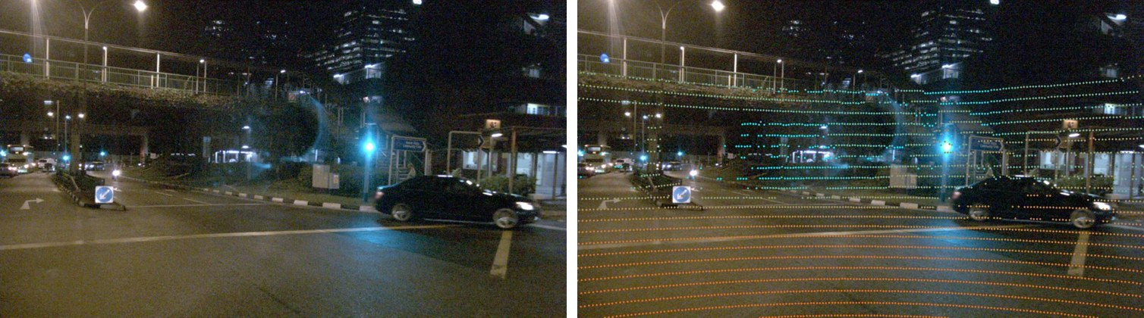
Một ngã tư ở Singapore ban đêm, cùng một khoảnh khắc. Trái: chỉ camera; phải: chồng điểm lidar (đỏ gần, xanh xa). scene-1100. Dữ liệu: nuScenes (Motional), CC BY-NC-SA 4.0
Ảnh camera rất tối, chiếc xe đen bên phải gần như hoà vào nền; chồng lidar lên, 73 điểm trên thân xe rõ ràng. Trong khung camera trước có 3.325 điểm lidar, gần bằng 3.013 điểm ban ngày: trời tối không ảnh hưởng lidar.

Radar: ít điểm, và mọi điểm cùng một độ cao
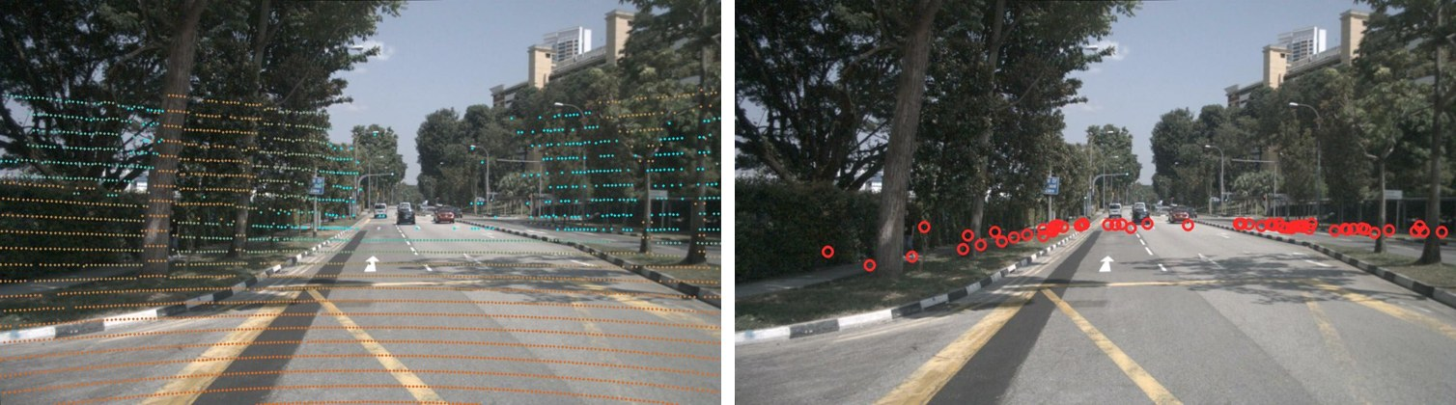
Singapore ban ngày, cùng một khoảnh khắc. Trái: lidar khoảng 3.100 điểm; phải: ba radar phía trước khoảng 60 điểm. scene-0796. Dữ liệu: nuScenes (Motional), CC BY-NC-SA 4.0
Điểm radar ít hơn lidar năm mươi lần, và đều ở thấp: xa thì sát đường chân trời, gần thì thấp hơn một chút, trên ngọn cây và biển hiệu không có điểm nào. Vì ARS 408 không đo được độ cao, trong dữ liệu mọi điểm radar có độ cao bằng 0, tất cả đặt ở độ cao lắp radar (cách đất khoảng 0,5 m). Cùng một độ cao mà trên ảnh chỗ cao chỗ thấp là do phối cảnh: như vạch qua đường trên mặt đất, gần thì ở dưới chân, xa thì ở đường chân trời.
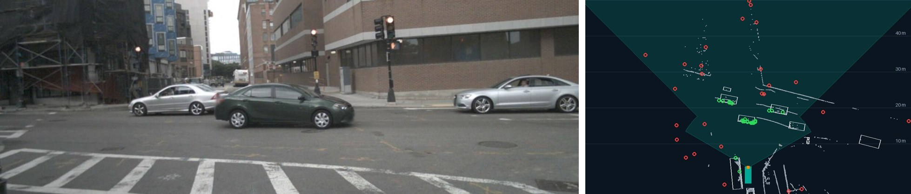
Một ngã tư ở Boston. Trái: camera; phải: cùng lúc nhìn từ trên xuống, vòng xanh nằm trên xe, vòng đỏ thì không, màu xám là tường và lề đường do lidar vẽ, hình quạt xanh nhạt là vùng radar trước phủ. scene-0757. Dữ liệu: nuScenes (Motional), CC BY-NC-SA 4.0
Phần lớn điểm radar không nằm trên xe: khung này trong vùng camera trước có 53 điểm radar, 22 điểm trên xe; trung bình cả mười cảnh của bản mini chưa tới 2/10 (nới hộp xe rộng thêm 2 m cũng chỉ 24%). Còn lại rơi trên tường, lề đường, cột, thậm chí chỗ trống. Mỗi giây radar phải quyết định bỏ qua điểm nào: bỏ ít quá thì phanh gấp vì biển báo trên đầu (phanh ma), bỏ nhiều quá có thể bỏ luôn cả xe đang đỗ trên đường.

Càng xa càng ít điểm
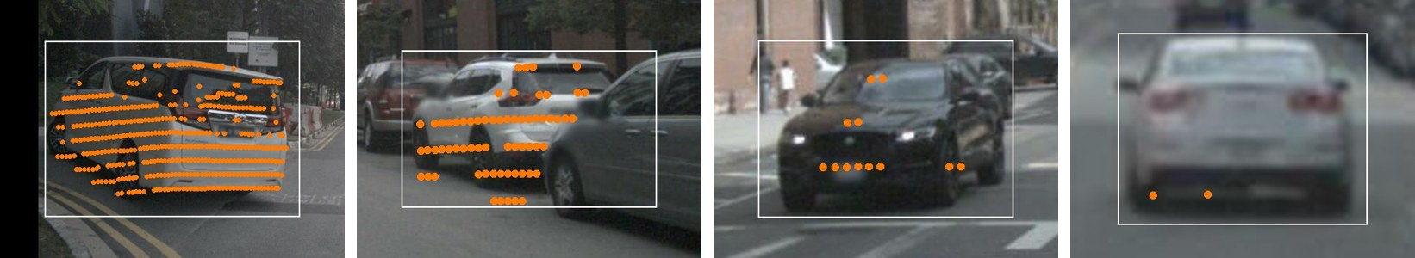
Cùng là một chiếc xe, từ trái sang phải: 10 m 421 điểm, 17 m 64 điểm, 24 m 12 điểm, 41 m 2 điểm (cắt và phóng to cho cỡ như nhau; chấm cam là điểm lidar trên thân xe, khớp với nhãn chính thức). Dữ liệu: nuScenes (Motional), CC BY-NC-SA 4.0
Vì sao giảm nhanh vậy? Lidar này có 32 tia, hai tia trên dưới lệch nhau 1,33°. Ở 41 m, hai tia cách nhau gần 1 m, xe chỉ cao 1,5 m nên chỉ một hai tia chạm được; theo chiều ngang cũng vậy, càng xa điểm càng giãn ra.
Khoảng cách | Ô tô: điểm lidar (trung vị) | Ô tô: có điểm radar | Xe máy, xe đạp: có điểm radar | Người đi bộ: có điểm radar
0–10 m | 501 | 69% | 19% | 23%
10–20 m | 65 | 66% | 25% | 17%
20–30 m | 12 | 51% | 16% | 12%
30–50 m | 2 | 43% | 10% | 8%

Thống kê khoảng một vạn nhãn chính thức trong mười cảnh của nuScenes mini. Lidar càng xa càng thưa; radar bắt được ô tô, ít bắt được người và xe máy.

Bề mặt và địa hình đánh lừa
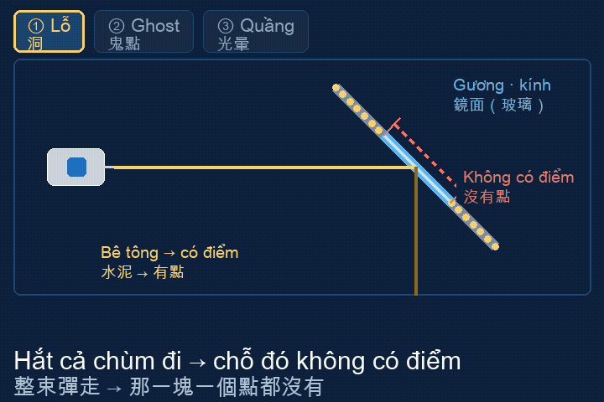
Hình động minh hoạ tuần 5 (lớp tự làm): kính hắt cả chùm tia đi, đoạn tường đó không có điểm nào.
Hàng này đều là kiểu hỏng thứ hai «thấy sai»: lidar gặp mặt kính, cả chùm tia bị hắt đi, đám mây điểm thủng một lỗ; gặp gương, ánh sáng rẽ sang vật khác, lidar tưởng vật nằm sau gương, đó là điểm ma. GNSS giữa nhà cao, tín hiệu dội từ tường, đi thêm một đoạn, vị trí lệch vài chục mét mà không biết. Chúng đều có trả lời, rất tự tin, nhưng sai; phải nhờ cảm biến khác đối chiếu mới phát hiện.
Bị bẩn, bị che cũng rất thường gặp: bùn, tuyết, muối rải đường mùa đông, côn trùng đâm chết. Cảm biến siêu âm Bosch ở tuần 6 có dòng Blindness detection: nó phát hiện mình bị che và báo xe «lúc này tôi nghe không rõ». Biết mình bị che là biến kiểu hỏng nguy hiểm nhất thành kiểu dễ xử lý nhất.

Kéo dài quá cũng hỏng: IMU trôi, GNSS mất
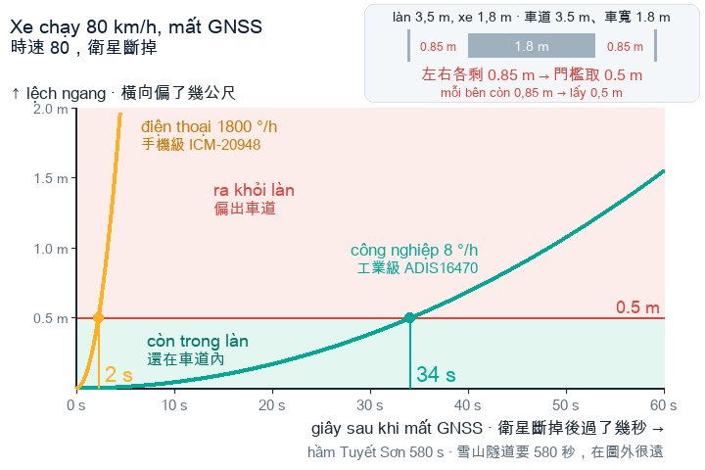
Hình tuần 6: 80 km/h, sau khi mất vệ tinh xe lệch ngang mấy mét. IMU công nghiệp 34 s chạm 0,5 m, loại điện thoại 2 s.
IMU hỏng từ từ: ban đầu rất chuẩn, càng lâu càng lệch, như nhắm mắt đi bộ. GNSS hỏng đột ngột: bình thường ổn, vào hầm là mất. Tính cách ngược nhau nên bù được cho nhau: có vệ tinh thì giúp IMU về 0, mấy giây mất vệ tinh thì IMU gánh tạm.

Radar nhìn người: thấy được, nhưng không ổn định
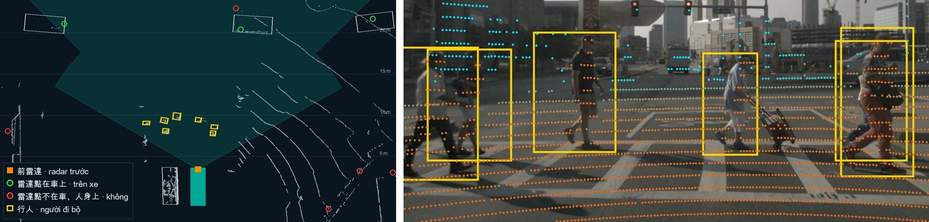
Vạch qua đường ở Boston, người đi bộ trong 8–10 m. Trái: nhìn từ trên, ô cam là radar trước trên cản, quạt xanh nhạt là vùng nó phát ngang ra phía trước; quanh hộp vàng (người) không có điểm radar nào, hai xe ở 20 m có vòng xanh. Phải: lidar, người nào cũng có điểm. scene-0553. Dữ liệu: nuScenes (Motional), CC BY-NC-SA 4.0
Radar không chiếu từ trên xuống: nó gắn trên cản, sóng phát ngang ra phía trước, mỗi điểm chỉ báo «bao xa, lệch trái hay phải», nên dữ liệu của nó vốn là một bản đồ phẳng, ta chỉ trải nó xuống đất để xem. Sóng rõ ràng quét qua những người này, sao lại không có điểm?
- Người phản xạ yếu. Đèn pin chiếu gương thì sáng dội về cả chùm; chiếu áo len thì ánh sáng tản đi. Với radar, ô tô là gương, người là áo len. Nghiên cứu đã đo: radar 77 GHz nhìn một người, cường độ phản xạ trung bình khoảng −8 dBsm (chỉ như mặt phản xạ 0,16 m²), nhìn từ bên hông còn yếu thêm khoảng ba lần; người qua đường đúng là quay hông về phía radar.
- Yếu quá thì bị ngưỡng chặn. Sóng dội yếu hơn ngưỡng, radar coi là nhiễu và không báo. Trong bảy người ở khung này, sáu người không có lấy một điểm gốc.
- Đi ngang trông như vật đứng yên. Radar dùng Doppler đo phần tốc độ «lại gần, ra xa». Người ngay phía trước đi ngang hơn một mét mỗi giây, phần hướng về radar chỉ 0,2 m/s; ARS 408 đánh dấu điểm này là «vật đã dừng» và quy tắc lọc mặc định đã bỏ nó.
Vì vậy radar không phải không thấy người, mà là bắt không ổn định: cả bản mini, người đi bộ trong 15 m mà lidar thấy được, mỗi khoảnh khắc chỉ 2–3/10 bị radar bắt (ô tô khoảng 6/10); nhưng theo dõi cùng một người qua một đoạn, 64 trong 88 người, khoảng 7/10, bị bắt ít nhất một lần. Như bóng đèn tiếp xúc kém, chập chờn.
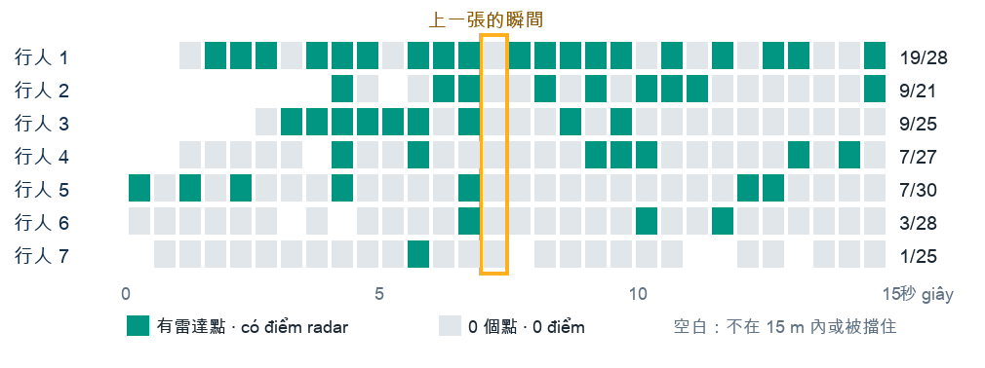
Khung ở trên là khoảnh khắc được chọn, đúng lúc cả bảy người đều bị bỏ sót (khung cam). Cùng nhóm người trong 15 giây: mỗi ô 0,5 s, xanh = người đó có điểm radar. 184 lần có 55 lần có điểm (3/10), cả 7 người đều bị bắt ít nhất một lần, mỗi lần chỉ 1–2 điểm. Dữ liệu: nuScenes (Motional), CC BY-NC-SA 4.0
Radar thế hệ mới nhìn người thế nào
① 4D: nhiều anten (ARS 408 có 24 → ARS 548 có 192), góc mịn hơn, đo được độ cao, trên một người có được nhiều điểm.
② Micro-Doppler: cột điện cả cây cùng một tốc độ; người đi bộ tay chân đung đưa, trong cùng một vật có nhiều tốc độ, dùng để nhận ra người.
③ Nhìn lâu hơn: cộng nhiều lần quét liên tiếp, rồi bám theo để nối các điểm chập chờn thành một đường.
④ Ghép với camera (hoặc ảnh nhiệt): radar cho khoảng cách và tốc độ, camera nhận ra đó là người. Đây là cách xe thương mại dùng nhiều nhất.
Bộ dữ liệu View-of-Delft (Hà Lan, 2022) dùng radar 4D thế hệ mới: người đi bộ ngay phía trước xe tìm được khoảng một nửa, tốt hơn ARS 408, nhưng người vẫn là loại khó tìm nhất; ghép thêm camera thì điểm còn cao hơn.

3.9 Hợp nhất cảm biến: cái nào cũng hỏng, ghép lại thế nào

Hai cái nói khác nhau, nghe ai?
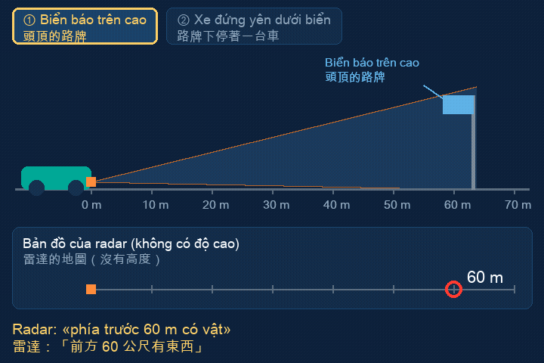
Hình động minh hoạ tự làm (phóng to chiều cao): radar chạm biển báo trên đầu ở 60 m, hay xe đỗ dưới biển báo, điểm trên bản đồ y hệt nhau.
Radar nói: phía trước 60 m có vật. Camera nói: không có xe. Nghe radar, có thể phanh gấp vì một tấm biển trên đầu (phanh ma); nghe camera, có thể đâm vào một xe đang đỗ mà nó không nhận ra. Hợp nhất không có đáp án luôn đúng, nó là chọn cái giá nào chịu được.

Hai lợi ích của việc ghép
Lợi ích | Nghĩa là | Ví dụ
Bổ sung | Mỗi cái cho một thông tin khác, ghép lại mới thành câu đầy đủ. | Camera: xe máy; lidar: 30 m; radar: đang lại gần 20 km/h
Dự phòng | Cùng một việc đo hai lần; một cái hỏng thì cái kia gánh, nói khác nhau là biết có cái đang sai. | Mưa to camera mờ, radar vẫn đo «phía trước có vật»

Điều kiện 1: căn chỉnh không gian (hiệu chuẩn)
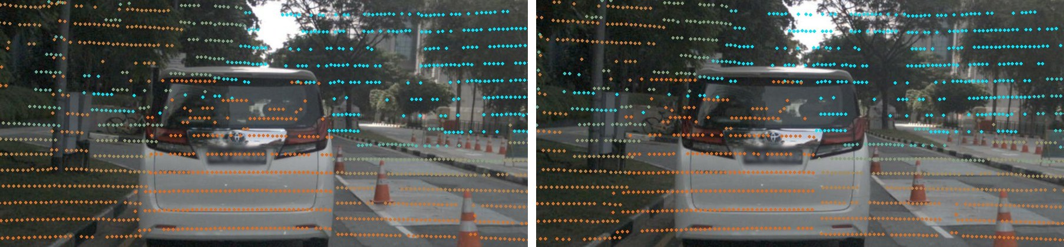
Cùng một khung, chiếu điểm lidar lên camera. Trái: hiệu chuẩn đúng, điểm cam (gần) phủ đúng xe tải nhỏ; phải: cố ý xoay lidar thêm 4°, điểm trượt sang bên. scene-0061. Dữ liệu: nuScenes (Motional), CC BY-NC-SA 4.0
Ba bạn trong lớp ngồi ở chỗ khác nhau, mặt quay hướng khác nhau, mỗi người nói «thùng rác ở phía trước bên phải tôi 2 m». Phải biết mỗi người ngồi đâu, quay mặt về đâu mới vẽ ba câu đó lên cùng một sơ đồ lớp học. Trên xe cũng vậy: mỗi cảm biến nói theo vị trí của nó, phải biết nó gắn ở đâu trên thân xe, hướng về đâu; bộ số này gọi là tham số ngoài, việc đo nó gọi là hiệu chuẩn.
- Tham số ngoài là sáu số cho mỗi cảm biến: ba số vị trí (tiến lên, sang trái, cao bao nhiêu), ba số hướng (quay trái phải, ngẩng lên xuống, nghiêng hay không).
- Số thật của nuScenes: camera trước cách trục sau 1,7 m về phía trước, cao 1,5 m; lidar 0,9 m, cao 1,8 m; radar trước 3,4 m, cao 0,5 m; radar góc trước trái 2,4 m, lệch trái 0,8 m, quay sang trái.
- Hướng đặc biệt quan trọng: «phía trước» của lidar này thật ra quay về bên phải xe, lệch 90°; không biết điều đó thì nó nói «phía trước 10 m có xe» mà thật ra xe ở bên phải.
- nuScenes hiệu chuẩn thế nào: lidar dùng máy cân mực laser đo tới gốc toạ độ; camera dùng khối hiệu chuẩn ba mặt có hoa văn để khớp với lidar; radar lái xe trên đường, dùng vật đứng yên bên đường suy ra nó lệch mấy độ; tham số trong của camera dùng bảng hiệu chuẩn. Trong thời gian thu dữ liệu, khoảng mỗi tuần cập nhật hai lần.

Điều kiện 2: căn chỉnh thời gian (đồng bộ)
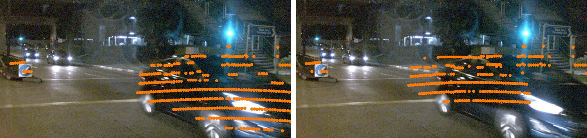
Xe băng qua ngã tư, khoảng 37 km/h. Trái: đồng bộ, điểm lidar phủ đúng xe; phải: dùng vòng quét sớm hơn 0,2 s, đầu xe không có điểm, sau đuôi lại có; biển báo đứng yên nên vẫn khớp. Chỉ vẽ điểm cao 0,4–2 m. scene-1100. Dữ liệu: nuScenes (Motional), CC BY-NC-SA 4.0
Lidar 20 lần mỗi giây, radar 13, camera 12, mỗi cái chụp vào một lúc khác nhau. Như hai người chụp cùng một chiếc xe chạy qua, một người bấm chậm nửa giây, chồng lên thì thành hai xe. 37 km/h thì 0,2 s đi 2 m. Cách của nuScenes: khi lidar quay tới giữa vùng nhìn của một camera thì mới kích camera đó chụp.

Khi nào ghép: sớm, giữa, muộn
Thời điểm | Cách làm | Ưu, nhược
Ghép sớm | Ghép ngay dữ liệu gốc, ví dụ chiếu điểm lidar lên ảnh camera | Thông tin đầy đủ nhất; phải căn chỉnh rất chuẩn
Ghép giữa | Mỗi cái rút đặc trưng rồi ghép, ví dụ cùng vẽ thành một bản đồ nhìn từ trên | Cách đang rất phổ biến
Ghép muộn | Mỗi cái tự tìm vật rồi ghép danh sách, ví dụ hộp của camera + mục tiêu radar | Đơn giản nhất, hỏng một cái dễ thay; thông tin mỗi cái đã bỏ thì không lấy lại được

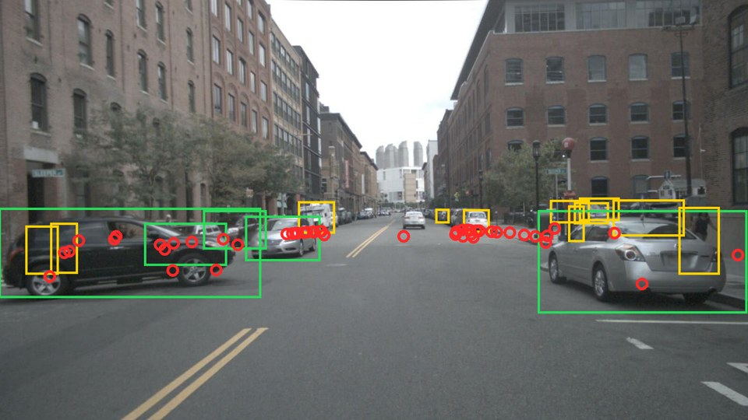
Ghép đôi: điểm radar nào thuộc hộp nào? Hộp xanh có điểm radar, hộp vàng (người đi bộ, xe ở xa) thì không. scene-0103. Dữ liệu: nuScenes (Motional), CC BY-NC-SA 4.0
Bước quan trọng nhất của ghép muộn là ghép đôi: điểm radar này với hộp nào của camera là cùng một vật? Như ghép tên trong danh sách với khuôn mặt trong ảnh lớp. Đơn giản nhất là xem vị trí, thêm tốc độ: một điểm đứng yên không thể là xe đang chạy. Điểm không thuộc hộp nào (lan can, cây) phải bỏ đi đúng cách.

Nói khác nhau thì nghe ai
Cách | Làm thế nào | Ví dụ | Cái giá
Tin theo điều kiện | Mỗi cái có trọng số, đổi theo thời tiết, ánh sáng | Trời mưa: tin radar hơn camera | Phải biết trước lúc nào nó kém
Đa số thắng | Ba cái, hai cái nói có là có | Camera, lidar nói có; radar nói không | Cần ít nhất ba cái đo cùng việc; hai cái bị cùng một nguyên nhân đánh lừa thì sai
Cẩn thận trước | Chỉ cần một cái nói có là giảm tốc | Radar có, camera không → giảm tốc | Phanh ma nhiều hơn

Hệ thống thật dùng trộn cả ba. Khi cảm biến tự nói «lúc này tôi không đáng tin», trọng số của nó giảm xuống, cái khác gánh nhiều hơn.

Hợp nhất định vị: cái nào chuẩn hơn thì tin nhiều hơn
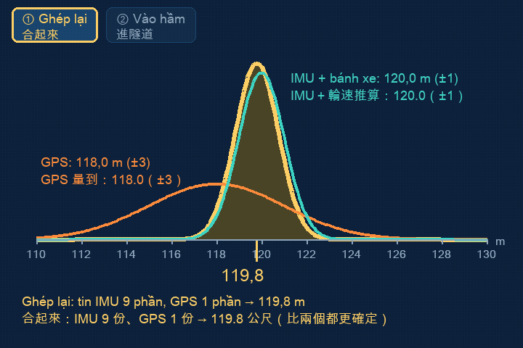
Khung đầu của hình động tự làm: IMU + bánh xe 120,0 m (±1, hẹp và cao), GPS 118,0 m (±3, rộng và thấp), ghép lại 119,8 m, hẹp hơn cả hai. Độ rộng đường cong vẽ theo sai số.
Như có hai chiếc đồng hồ, một cái rất chuẩn, một cái hay nhanh chậm; bạn xem cả hai nhưng nghe cái chuẩn hơn nhiều hơn. Đây là cốt lõi của bộ lọc Kalman: dự đoán một vị trí, đo được một vị trí, cái nào chuẩn hơn thì tin nhiều hơn.
Sai số kém nhau 3 lần → tin kém nhau 3² = 9 lần → (9 × 120,0 + 1 × 118,0) ÷ 10 = 119,8 m
Vì sao là bình phương? Toán học chứng minh được chia như vậy thì sai số sau khi ghép nhỏ nhất (chứng minh cần thống kê, môn này chỉ cần nhớ mẹo): sai số kém nhau mấy lần thì độ tin kém nhau bình phương của số đó. Vào hầm chỉ còn dự đoán, vòng sai số lớn dần từng giây; ra khỏi hầm GPS quay lại, kéo về ngay.

Ghép cũng không đủ: hạ cấp
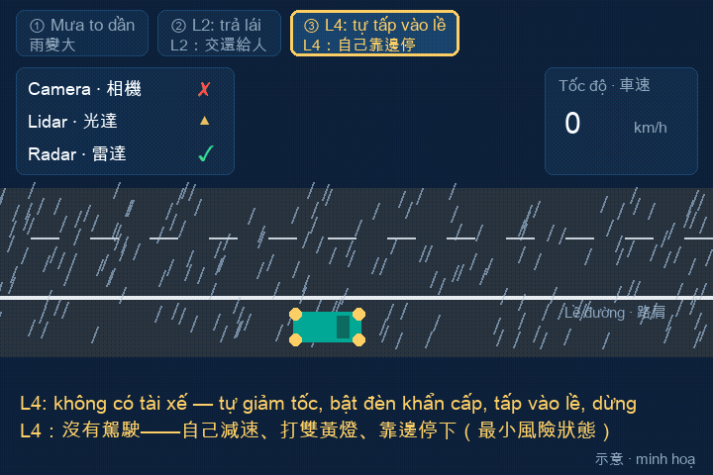
Khung đầu của hình động minh hoạ tự làm: mưa to đến mức camera hỏng, lidar kém, xe L4 tự giảm tốc, bật đèn khẩn cấp, tấp vào lề phải và dừng.
Xe không cố gồng mà chủ động lùi một bước. Xe L2 báo động, yêu cầu tài xế cầm lái; xe L4 có thể không có tài xế, phải tự vào trạng thái rủi ro tối thiểu, ví dụ giảm tốc, bật đèn khẩn cấp, tấp vào lề (Đài Loan, Việt Nam tấp bên phải). Khi nào phải hạ cấp? Quay lại sáu ô ODD của tuần 1: ô «thời tiết và ánh sáng» chính là bảng điều kiện hỏng; mưa to đến mức camera bị ✗ là đã ra khỏi ODD.

Năm cặp đôi thường gặp
Cặp đôi | Ai lo phần nào | Khi nào cần nhất
Camera + radar | Camera: là cái gì; radar: bao xa, nhanh bao nhiêu | Phanh khẩn cấp, bám xe trước
Camera + lidar | Chiếu điểm lidar lên ảnh, mỗi điểm biết bao xa | Nhận ra được, lại đo chuẩn
Lidar + radar | Mưa sương lidar ngắn lại, radar gánh; radar không có độ cao, lidar bù | Mưa, sương, biển trên đầu
GNSS + IMU + bản đồ | Mất vệ tinh thì IMU gánh tạm; ra khỏi hầm thì kéo lại | Hầm, phố hẹp nhà cao
Siêu âm + camera toàn cảnh | Siêu âm đo vật rất gần; camera thấy rõ đó là gì | Đỗ xe

Chỉ có hai kiểu: một cái lo «là gì», một cái lo «bao xa, nhanh bao nhiêu»; hoặc một cái hỏng thì cái kia gánh tạm.

3.10 Xem bằng dữ liệu thật: nuScenes
nuScenes là bộ dữ liệu do công ty xe tự lái Motional công bố năm 2019: một chiếc xe gắn đầy cảm biến chạy 15 giờ, 242 km ở Boston (Mỹ) và Singapore, rồi người chọn ra 1000 đoạn 20 giây đáng xem. Cho phép dùng phi thương mại (CC BY-NC-SA 4.0). Chúng ta dùng bản mini, chỉ 10 đoạn.
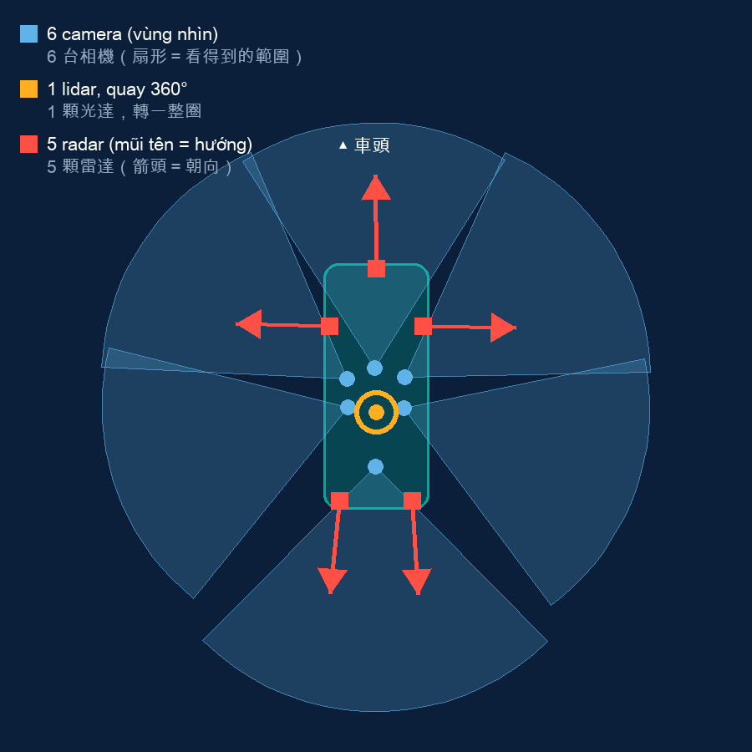
Sơ đồ nhìn từ trên của xe thu dữ liệu, vẽ theo dữ liệu hiệu chuẩn của nuScenes (đầu xe hướng lên): quạt xanh là 6 camera, vòng vàng là lidar trên nóc, mũi tên đỏ là hướng của 5 radar.
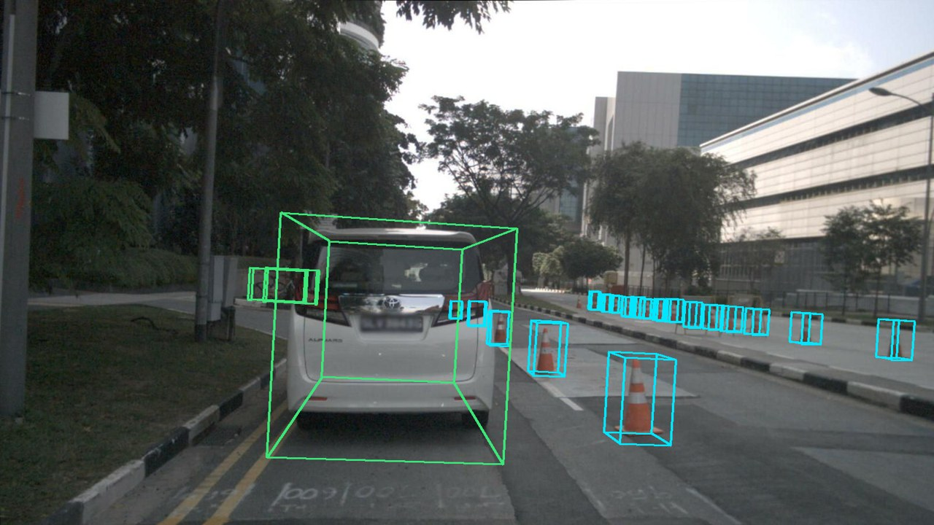
Hộp 3D gán nhãn chính thức chiếu lên ảnh: xanh lá là xe, xanh lơ là cọc giao thông. scene-0061. Dữ liệu: nuScenes (Motional), CC BY-NC-SA 4.0
Mỗi 0,5 giây chọn một khung chính, người gán nhãn chuyên nghiệp vẽ mỗi xe, mỗi người, mỗi cọc giao thông thành một hộp 3D. Một hộp có 7 số: vị trí x, y, z, kích thước rộng, dài, cao, và một góc quay; thêm thuộc tính, ví dụ đang đi hay đứng. Tổng cộng 23 loại, chỉ cần một điểm lidar hoặc radar chạm vào là phải gán nhãn. Bản đầy đủ có 40 nghìn khung, 1,4 triệu hộp. Mặt người và biển số trong ảnh được chương trình tự tìm rồi làm mờ.
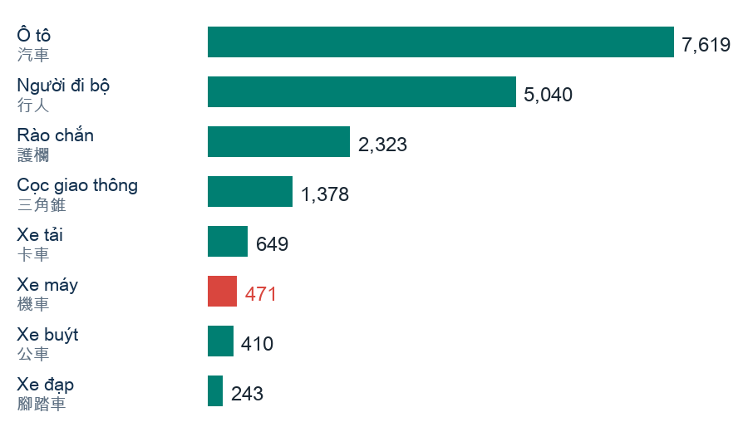
Mười cảnh của nuScenes mini, mỗi loại được gán bao nhiêu hộp: ô tô 7.619, xe máy chỉ 471.
Bộ dữ liệu dùng cho ba việc: dạy máy tính nhận ra vật (tuần 8, 10 sẽ học), để mọi người so trên cùng một đề thi, và kiểm tra trước khi ra đường. Nhưng nó có giới hạn: 55% ở Boston, còn lại ở Singapore; mưa khoảng 2/10, ban đêm khoảng 1/10; xe máy chỉ bằng một phần mười sáu ô tô. Dữ liệu ghi ở đâu, mô hình quen ở đó.

Bộ dữ liệu dùng để làm gì, dùng thế nào
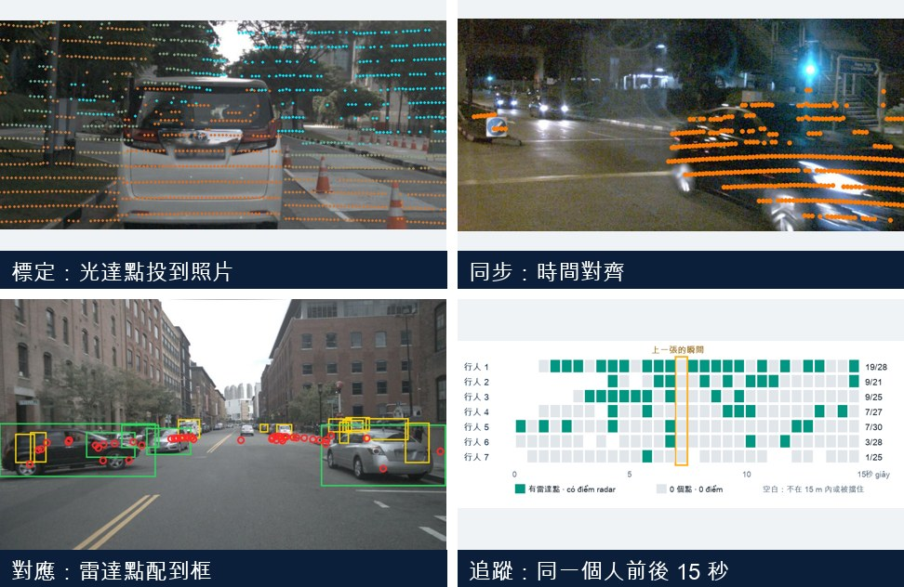
Bốn việc lớp mình đã làm với nuScenes mini: hiệu chuẩn, đồng bộ, ghép đôi, bám theo (tiết 1, 2).
- Huấn luyện: cho máy xem rất nhiều hộp đã gán nhãn để học phát hiện xe và người, bám theo cùng một vật, dự đoán nó đi đâu (dữ liệu còn kèm bản đồ).
- Thi: mọi người dùng cùng dữ liệu kiểm tra, cùng một điểm (NDS do nuScenes đặt ra) để so, lên bảng xếp hạng.
- Nghiên cứu hợp nhất: lúc ghi đã đo sẵn hiệu chuẩn, mỗi dữ liệu đóng dấu thời gian (camera chụp khi lidar quay tới giữa khung), lưu cùng vị trí của xe lúc đó; người dùng tự đưa các số này vào để tính. Đây cũng là bộ dữ liệu lớn đầu tiên có radar.
- Thử trên dữ liệu thật trước: trước khi ra đường, xem phương pháp mới có sai trong hàng nghìn khoảnh khắc thật không.
Bước | Làm thế nào
① Đăng ký, tải về | Đăng ký ở nuscenes.org, đồng ý giấy phép phi thương mại; bản mini chỉ 10 cảnh, giải nén khoảng 5 GB.
② Đọc dữ liệu | Công cụ miễn phí nuscenes-devkit (Python): ảnh, điểm lidar và radar, hộp, hiệu chuẩn, thời gian đều đã sắp xếp sẵn.
③ Học, kiểm tra | Phần train cho máy học (như sách), phần val để tự kiểm tra (như bài tập).
④ Chấm điểm | Đáp án phần test không công khai, nộp kết quả để chính thức tính NDS, đưa lên bảng xếp hạng (như thi cuối kỳ).

Lớp mình chỉ đi bản rút gọn của hai bước đầu: tải bản mini, tự viết chương trình chiếu điểm lên ảnh, làm thành Bàn quan sát.

Cách dùng Bàn quan sát nuScenes
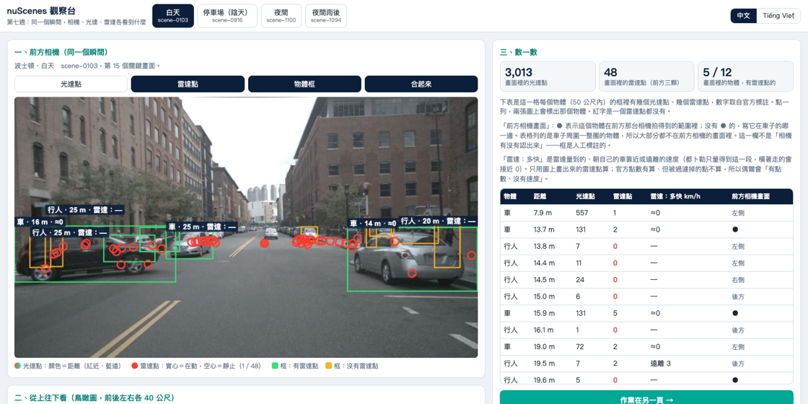
Bàn quan sát (cảnh ban ngày, bật điểm radar, hộp vật thể, ghép lại).
- Bốn nút cảnh ở trên: ban ngày, bãi đỗ xe, ban đêm, đêm sau mưa.
- Bốn công tắc: điểm lidar (màu = khoảng cách, đỏ gần xanh xa), điểm radar (đặc = đang chạy), hộp vật thể (xanh lá = có điểm radar, cam = không), ghép lại (ghi «là gì · bao xa · nhanh bao nhiêu» lên hộp).
- Bảng bên phải: mỗi vật có khoảng cách, điểm lidar, điểm radar, tốc độ radar đo (chỉ đo phần lại gần hay ra xa, đi ngang thì gần 0), và có nằm trong ảnh camera trước không (không thì ghi bên trái, bên phải, phía sau).
- Bấm một dòng trong bảng, hai hình sẽ đánh dấu vật đó màu vàng.
Trang nộp bài có bảy nhiệm vụ: bốn cảnh mỗi cảnh một nhiệm vụ, nhiệm vụ 5 thẻ cặp đôi (ghép lời của camera, lidar, radar thành một câu), nhiệm vụ 6 điền lại bảng «ai bù» của tuần 3, nhiệm vụ 7 chọn một câu kết luận. Làm xong bấm «Tạo phiếu trả lời», chụp màn hình gửi LINE.

3.11 Đài Loan và Việt Nam
Những điểm yếu thấy trong tuần này đều bị phóng to trên đường ở Đài Loan và Việt Nam:
- Nhiều xe máy: radar kém nhất với xe máy và người đi bộ, mà đó lại là thứ nhiều nhất trên đường của chúng ta. Trong nuScenes mini xe máy chỉ bằng một phần mười sáu ô tô; mô hình chỉ học dữ liệu như vậy, lần đầu gặp «biển xe máy» sẽ rất vất vả.
- Mưa nhiều: mưa giông buổi chiều, bão, mùa mưa; camera và lidar đều kém đi trong mưa, lúc đó càng phải dựa vào radar, càng phải biết khi nào cần hạ cấp.
- Phố hẹp nhà cao và đường hầm: phố cổ ở Đài Bắc, Hà Nội hẹp, nhà cao, GNSS dễ bị phản xạ đánh lừa; hầm Tuyết Sơn dài 12,9 km, IMU không giữ nổi, phải nhờ camera nhìn vạch làn, tốc độ bánh xe và bản đồ.
- Cần dữ liệu của riêng mình: muốn chạy xe tự lái ở Đài Loan, Việt Nam phải ghi đường của mình, xe máy của mình, thời tiết của mình, rồi gán nhãn, huấn luyện. Tuần 8 thực hành sẽ tự tay gán nhãn một lần.

Hoạt động trên lớp và bài tập
- Trong bảng điều kiện hỏng, tìm xem: có cột nào toàn ✓ không? Từ đó rút ra kết luận gì?
- Khi vẽ điểm radar lên ảnh camera, đôi khi trông như nằm trên người đi bộ, nhưng nhãn chính thức nói người đó có 0 điểm radar. Vì sao?
- Hai tia lidar trên dưới lệch nhau 1,33°. Ở 60 m, hai tia cách nhau khoảng mấy mét? (Gợi ý: 60 × tan 1,33°)
- Một xe chạy 54 km/h. Nếu lidar và camera lệch 0,1 s, điểm trên thân xe lệch bao nhiêu mét?
- IMU dự đoán bạn ở 50,0 m (sai số ±2), GPS đo được 46,0 m (sai số ±4). Theo «cái nào chuẩn hơn thì tin nhiều hơn», ghép lại là bao nhiêu mét?
- «Camera đóng hộp một xe, radar cho một mục tiêu 30 km/h, rồi ghép hai danh sách lại» là ghép sớm, giữa hay muộn?

Đáp án tham khảo
- Không có. Cột nào cũng có ít nhất một ✗ hoặc ▲, và hỏng ở những hàng khác nhau, nên xe phải gắn nhiều loại để bù cho nhau.
- Radar không đo được độ cao, mọi điểm chỉ vẽ ở cùng một độ cao, điểm ở xa dồn sát đường chân trời và chồng lên người ở gần; thật ra chúng ở sau người đó vài chục mét. Nhìn từ trên xuống thì tách được trước sau.
- 60 × tan 1,33° ≈ 60 × 0,0232 ≈ 1,4 m. Chỉ thấp hơn chiều cao ô tô thường (khoảng 1,5 m) một chút, nên chỉ một hai tia chạm được.
- 54 km/h = 15 m/s, 0,1 s đi 1,5 m.
- Sai số kém 2 lần → độ tin kém 4 lần: (4 × 50,0 + 1 × 46,0) ÷ 5 = 49,2 m.
- Ghép muộn: mỗi cái tự tìm vật trước, cuối cùng mới ghép danh sách.

Bảng thuật ngữ
Tiếng Trung | Tiếng Việt | Tiếng Anh
失效 | hỏng | failure
感測器融合 | hợp nhất cảm biến | sensor fusion
互補／備援 | bổ sung / dự phòng | complementary / redundancy
標定 | hiệu chuẩn | calibration
外參／內參 | tham số ngoài / tham số trong | extrinsics / intrinsics
同步 | đồng bộ | synchronization
前期／中期／後期融合 | ghép sớm / giữa / muộn | early / mid / late fusion
對應 | ghép đôi | data association
權重 | trọng số | weight
卡爾曼濾波 | bộ lọc Kalman | Kalman filter
降級 | hạ cấp | degradation / fallback
最小風險狀態 | trạng thái rủi ro tối thiểu | minimal risk condition
運行設計範圍 | miền thiết kế vận hành | ODD (operational design domain)
幽靈煞車 | phanh ma | phantom braking
多路徑 | đa đường | multipath
雷達截面積（反射強度） | tiết diện phản xạ radar | RCS (radar cross section)
微都卜勒 | vi Doppler | micro-Doppler
鳥瞰圖 | nhìn từ trên xuống | bird's-eye view (BEV)
資料集／標註／關鍵畫面 | bộ dữ liệu / gán nhãn / khung chính | dataset / annotation / keyframe

Tài liệu tham khảo
- H. Caesar et al., "nuScenes: A multimodal dataset for autonomous driving," CVPR 2020 (arXiv:1903.11027). https://www.nuscenes.org
- E. Schubert, M. Kunert, W. Menzel, J. Fortuny-Guasch, J.-M. Chareau, "Human RCS Measurements and Dummy Requirements for the Assessment of Radar Based Active Pedestrian Safety Systems," IRS 2013.
- A. Palffy et al., "Multi-Class Road User Detection With 3+1D Radar in the View-of-Delft Dataset," IEEE RA-L, 2022.
- J. Musiat et al., "RadarPillars: Efficient Object Detection from 4D Radar Point Clouds," arXiv:2408.05020, 2024.
- Bảng thông số Continental ARS 408-21, AUMOVIO ARS 548 RDI (Phụ lục 1 tài liệu tuần 6).
- Hai ảnh mưa, sương ở mục 3.8: Wikimedia Commons (NPS / Joshua Tree NP, phạm vi công cộng; L. S. Micheler, CC BY-SA 4.0).

